ПАМЯТКА ПО УДАЛЕННОМУ ПОДКЛЮЧЕНИЮ К СЕРВИСУ IMIND

Уважаемые участники мероприятия,

В связи с необходимостью организации дистанционной встречи, направляем Вам памятку по организации процесса удаленного подключение к сервису imind.

Возможности организации подключения:

№ | Техническое устройство | Ссылка | Рекомендуемый браузер
1 | Компьютер/ноутбук | https://cbr.imind.ru/ | Google Chrome

№ | Гаджет | Операционная система | Решение по входу
2 | Телефон/планшет | Android |  | -Ссылка:  https://cbr.imind.ru/#
 |  |  |  | -Приложение:
 |  | IOS (IPhone) |  | -Приложение:  Bussiness
- - - - - - - - - - - - - - - - - - - - - - - - - - - - - - - - - - - - - - - - - - - - - - - - - - - - - - - - - - - - - - - -

При входе в систему imind при помощи прямой ссылки/приложения необходимо:
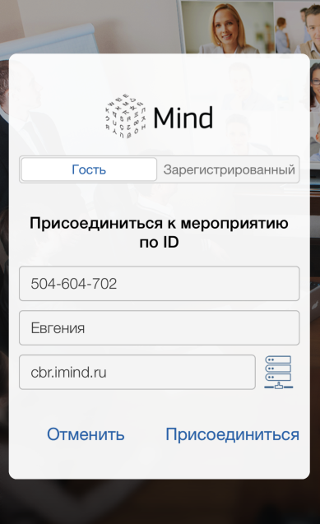

- Выбрать «Присоединиться к мероприятию по ID».
- Выбрать вкладку «Гость».
- Ввести в верхнюю строку номер виртуальной комнаты: 853-083-176
- Ввести Ваше имя (именно под введенным именем Вы будете отображаться у других участников и ведущих мероприятия).
- Ввести адрес: cbr.imind.ru
- Зайти в виртуальный кабинет и заранее проверить работу микрофона, камеры и возможности писать в чат.

Для комфортного участия в дистанционной встрече рекомендуем заранее протестировать вход в imind любым удобным (из вышеописанных) способов.

До встречи!

